陕西省机电技工学校
理 论 教 学 教 案
任课教师：袁 锐 编写时间： 年 月 日
课程 | 机 械 制 图 |  | 执行记录 | 日期
课程 |  |  | 执行记录 | 星期
检查签字 | 教研组 |  | 执行记录 | 节次
检查签字 | 教务处 |  | 执行记录 | 班级
课题 | 两个相交的剖切平面 |  |  |  | 课 程  类 型 |  |  | 讲 授
教学目的 | 1、掌握全剖视图、半剖视图、局部剖视图的画法、标注方法和应用场合 2、掌握阶梯剖视图、旋转剖视图、斜剖视图的画法、标注方法和应用场合 3、熟悉复合剖视图的画法、标注方法和应用场合
教学重点 | 1、三种剖视图的的画法、标注方法和应用场合  2、各种剖切面的剖视图的画法、标注方法和应用场合
教学难点 | 1、局部剖视图的画法  2、复合剖视图的画法
教学方法 | 讲课时应从各种剖视的应用场合入手，举例说明，各种剖视图的的画  法采用对比的方法讲解。
主要教具 | 挂图：“全剖视图”、“半剖视图”、“局部剖视图”、“阶梯剖视图”、“旋转剖视图”、“斜剖视图”、“复合剖视图”
教学反思
板书  设计  教学  内容 | 教学内容：  两个相交的剖切平面  （1）概念  用两个相交的剖切平面（交线垂直于某一基本投影面）剖开机件的方法称为旋转剖，所画出的剖视图，称为旋转剖视图。  （2）举例  如图6—16所示的法兰盘，它中间的大圆孔和均匀分布在四周的小圆孔都需要剖开表示，如果用相交于法兰盘轴线的侧平面和正垂面去剖切，并将位于正垂面上的剖切面绕轴线旋转到和侧面平行的位置，这样画出的剖视图就是旋转剖视图。可见，旋转剖适用于有回转轴线的机件，而轴线恰好是两剖切平面的交线。并且两剖切平面一个为投影面平行面，一个为投影面垂直面，如图6—17（b）是法兰盘用旋转剖视表示的例子。  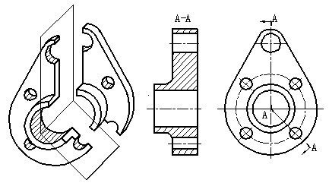  （a） （b）  图6—17 法兰盘的旋转剖视图  同理，如图6—18所示的摇臂，也可以用旋转剖视表达。
板书  设计  教学  内容 | 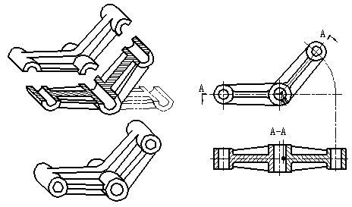  （a） （b）  图6—18 摇臂的旋转剖视图  （3）画旋转剖视图时应注意以下两点：  1） 倾斜的平面必须旋转到与选定的基本投影面平行，以使投影能够表达实形。但剖切平面后面的结构，一般应按原来的位置画出它的投影，如图6—18（b）所示。  2）旋转剖视图必须标注，标注方法与阶梯剖视相同，如图6—17（b）、图6—18（b）所示。
作业
布置
备注
陕西省机电技工学校
理 论 教 学 教 案
任课教师：袁 锐 编写时间： 年 月 日
课程 | 机 械 制 图 |  | 执行记录 | 日期
课程 |  |  | 执行记录 | 星期
检查签字 | 教研组 |  | 执行记录 | 节次
检查签字 | 教务处 |  | 执行记录 | 班级
课题 | 不平行于任何基本投影面的剖切平面 |  |  |  | 课 程  类 型 |  |  | 讲 授
教学目的 | 1、掌握全剖视图、半剖视图、局部剖视图的画法、标注方法和应用场合 2、掌握阶梯剖视图、旋转剖视图、斜剖视图的画法、标注方法和应用场合 3、熟悉复合剖视图的画法、标注方法和应用场合
教学重点 | 1、三种剖视图的的画法、标注方法和应用场合  2、各种剖切面的剖视图的画法、标注方法和应用场合
教学难点 | 1、局部剖视图的画法  2、复合剖视图的画法
教学方法 | 讲课时应从各种剖视的应用场合入手，举例说明，各种剖视图的的画  法采用对比的方法讲解。
主要教具 | 挂图：“全剖视图”、“半剖视图”、“局部剖视图”、“阶梯剖视图”、“旋转剖视图”、“斜剖视图”、“复合剖视图”
教学反思
板书  设计  教学  内容 | 教学内容：  不平行于任何基本投影面的剖切平面  （1）概念  用不平行于任何基本投影面的剖切平面剖开机件的方法称为斜剖，所画出的剖视图，称为斜剖视图。斜剖视适用于机件的倾斜部分需要剖开以表达内部实形的时候，并且内部实形的投影是用辅助投影面法求得的。  （2）举例  如图6—19所示机件，它的基本轴线不与底板不垂直。为了清晰表达弯板的外形和小孔等结构，宜用斜剖视表达。此时用平行于弯板的剖切面“B—B”剖开机件，然后在辅助投影面上法求出剖切部分的投影即可。  （3）画斜剖视图时，应注意以下几点：  1）剖视最好与基本视图保持直接的投影联系，如图6—19中的“B—B”。必要时（如为了合理布置图幅）可以将斜剖视画到图纸的其他地方，但要保持原来的倾斜度，也可以转平后画出，但必须加注旋转符号。  2）斜剖视主要用于表达倾斜部分的结构。机件上凡在斜剖视图中失真的投影，一般应
板书  设计  教学  内容 | 避免表示。例如在图6—19中，按主视图上箭头方向取视图，就避免了画圆形底板的失真投影。  3）斜剖视图必须标注，标注方法如图6—19所示，箭头表示投影方向。  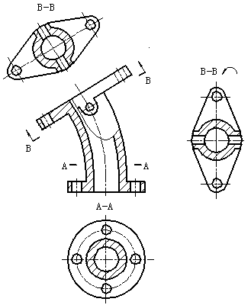  图6—19 机件的斜剖视图
作业
布置
备注

